Навстречу первым значкам ГТО!

На протяжении нескольких недель воспитанники подготовительных к школе групп в детском саду и дома с особым усердием и волнением готовились к прохождению тестирования в рамках Всероссийского физкультурно – спортивного комплекса «Готов к труду и обороне» (ГТО).
И вот этот день настал! 15 января 2020 года в гости к ребятам пришёл специалист мобильного Центра тестирования ВФСК ГТО г. Пензы Баландин Сергей Анатольевич. Тесты 1 ступени (возрастная группа от 6 до 8 лет) комплекса ГТО – челночный бег (3* 10 м), отжимание от пола, наклон вперёд из положения стоя на гимнастической скамье, прыжок в длину с места, поднимание туловища из положения лёжа на спине за 1 мин (количество раз) были выполнены на отлично.
Во время сдачи нормативов дети не только радовались своим результатам, но и очень переживали за товарищей. Мы все вместе почувствовали себя маленькими участниками огромной команды -
КОМАНДЫ СПОРТСМЕНОВ РОССИИ!

Фотоотчёт
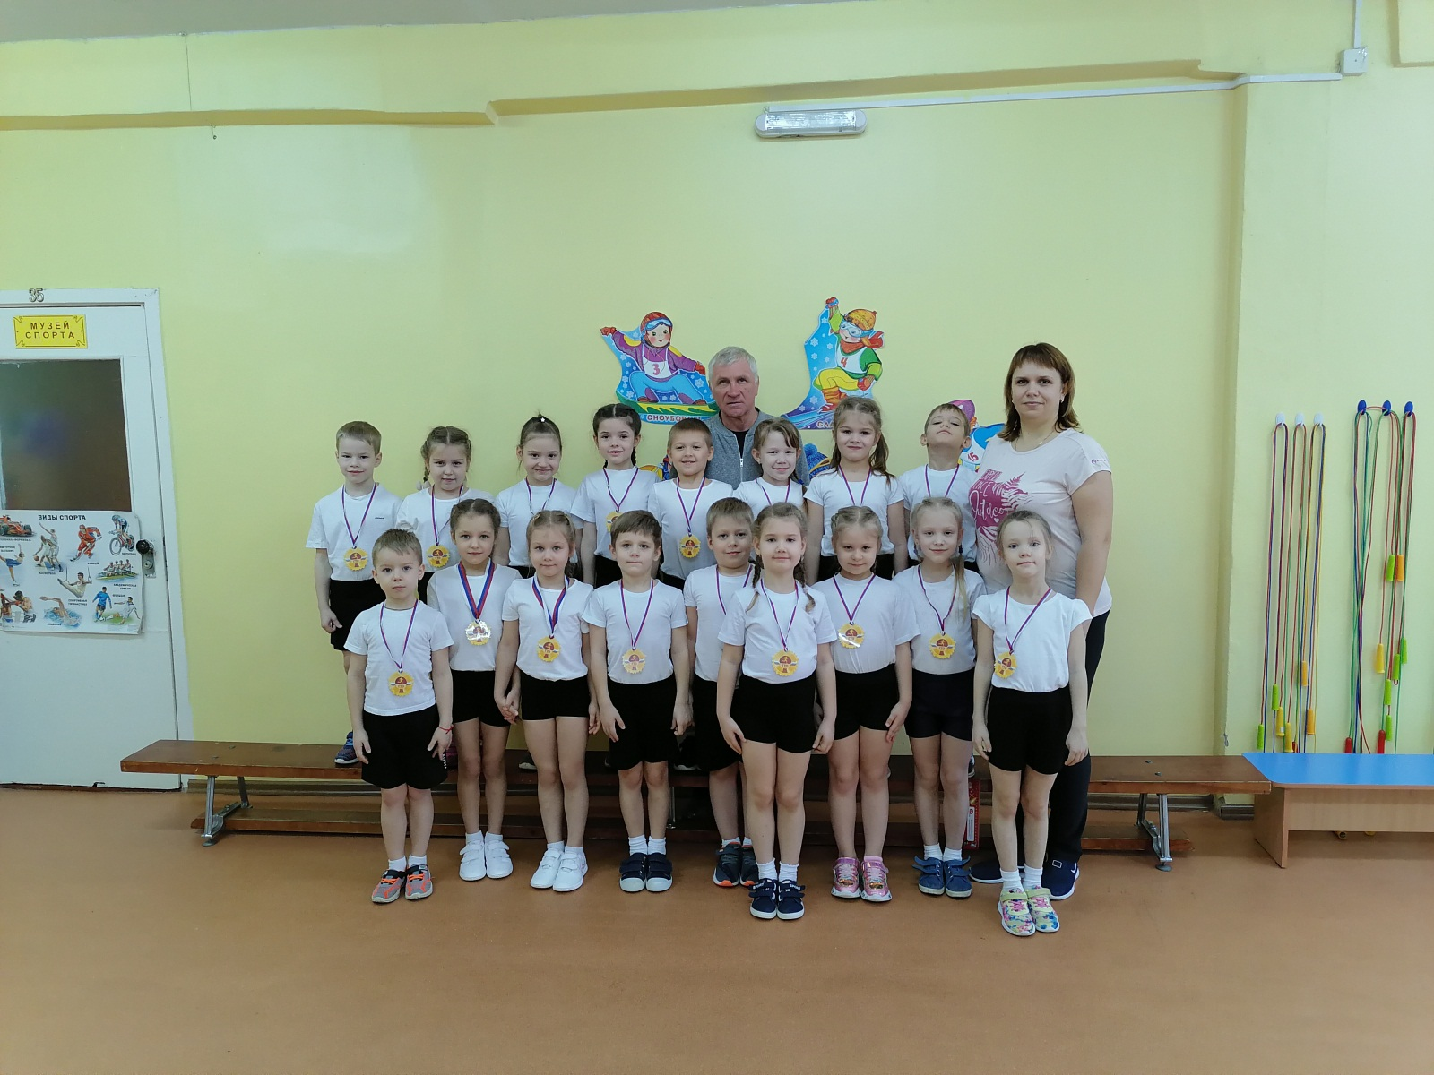

ГТО – это движение! ГТО – это успех! ГТО – здоровье! ГТО – это для всех!

